**RELATÓRIO 10 – UART**

**E209 – L1**

**MATHEUS HENRIQUE MARTINS – 1445**

**07/05/2021**

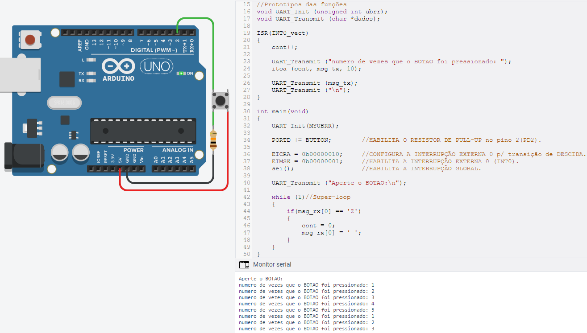PROGRAMA 1) Crie um programa que quando o botão for pressionado (interrupção externa) envie o número de vezes que ele foi pressionado (incluindo a atual) para o PC através da UART. E toda vez que o computador enviar o comando “Z” devemos zerar a contagem.

<https://www.tinkercad.com/things/8sjVkwskOLq-rl10-questao1/editel?sharecode=yS-J4aqts8PTytnqEez857JMTPYcH3dH6iVcLG52O9g>

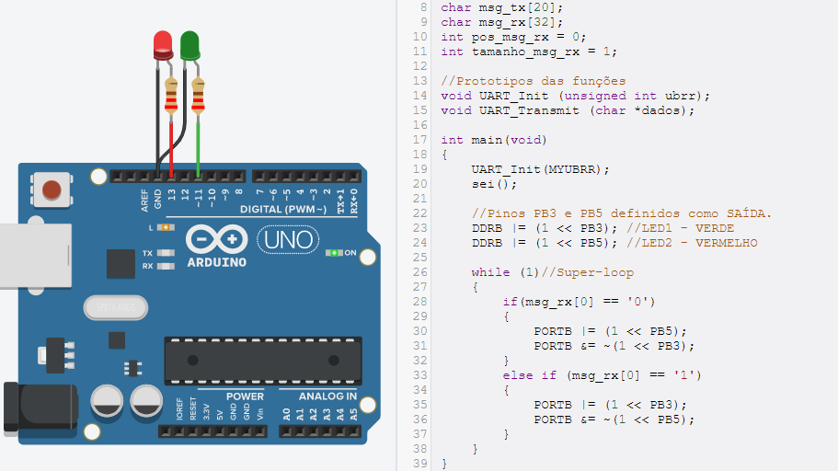PROGRAMA 2) Crie um programa para controlar dois leds, um vermelho e um verde. Toda vez que o computador enviar o comando “0” o vermelho liga e o verde desliga e “1” o verde liga e vermelho desliga.

<https://www.tinkercad.com/things/12gQKZvP6cu-rl10-questao2/editel?sharecode=knZLjC2HQ9DRUmY0wJaqRCHt2WeZk2xJFOaWkGRsej8>

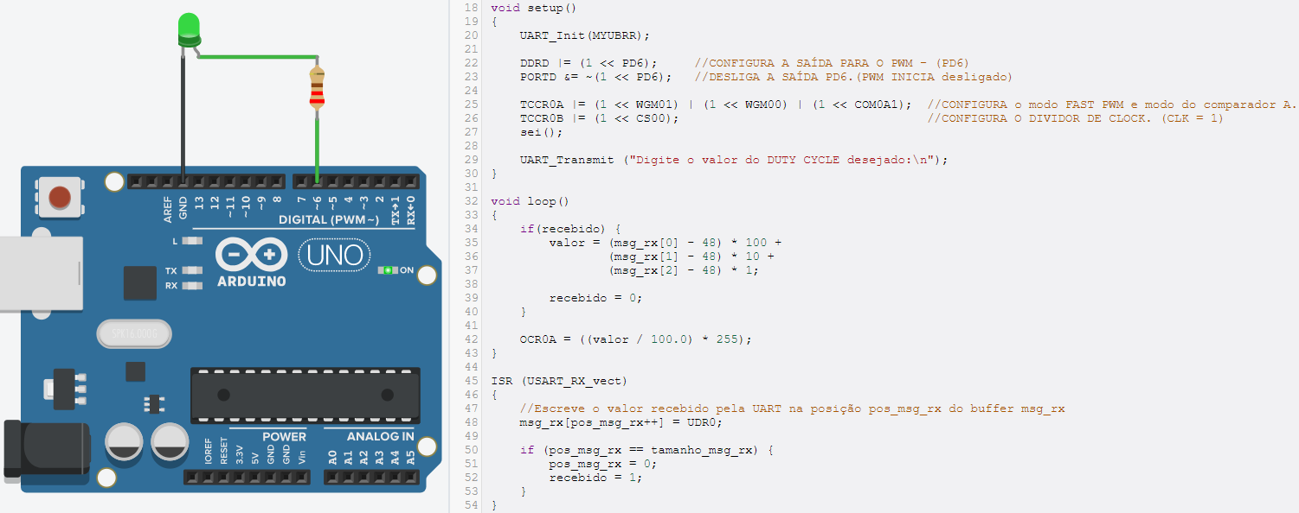PROGRAMA 3) Crie um programa que receba do computador o valor do DUTY CYCLE do PWM (0 a 100) e acione um LED verde de acordo com a potência.

<https://www.tinkercad.com/things/bWh6o662NgY-rl10-questao3/editel?sharecode=nm7jtkPQcaC_FZx_JzLjl7e_q4Se2RREJukcdbyy3CE>